
МИНИСТЕРСТВО НАУКИ И ВЫСШЕГО ОБРАЗОВАНИЯ РОССИЙСКОЙ ФЕДЕРАЦИИ
Федеральное государственное бюджетное образовательное учреждение
высшего образования
"МИРЭА - Российский технологический университет"
РТУ МИРЭА

Институт искусственного интеллекта (ИИИ)
Кафедра Промышленной информатики (ПИ)

ОТЧЕТ
ПО ПРАКТИЧЕСКОЙ РАБОТЕ №10
«КОМБИНАЦИОННЫЕ УСТРОЙСТВА»
по дисциплине
«Информатика»

Выполнил студент группы ИКБО-64-24 |  | Чижиков Д.П.
Принял ст. преподаватель каф. ПИ |  | Серебрянкин В.А.

Практическую работу выполнил «__»_______2025 г.

«Зачтено» «__»_______2025 г.

Москва 2025

Цель работы:

• изучение функциональных комбинационных устройств (КУ); характеристик
• освоение построения логических схем с КУ.

Задание №1:

Таблица истинности для 4-х разрядного дешифратора

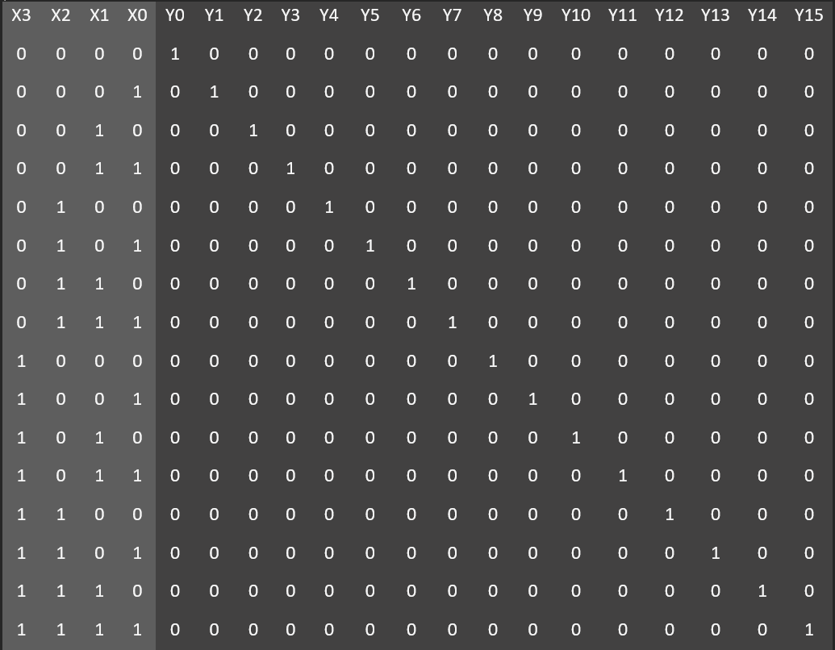

Логические уравнения:

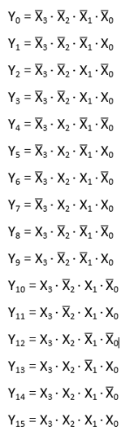

Схема дешифратора:

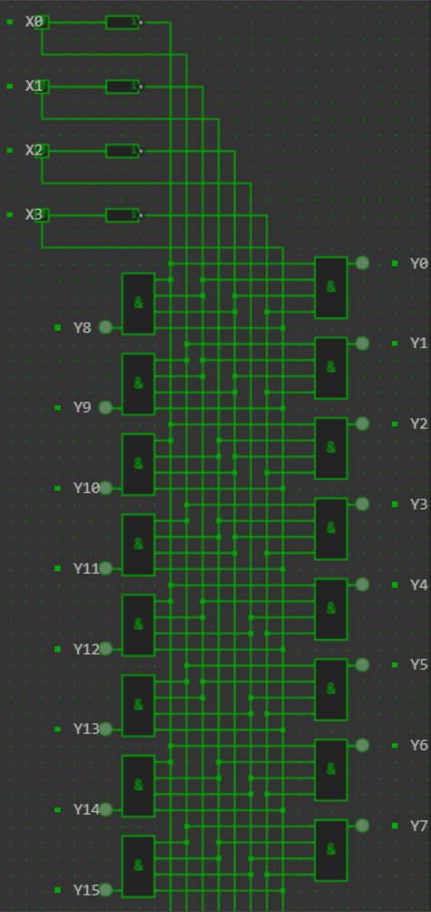

Таблица истинности и результаты работы дешифратора совпадают. Оптимизация возможна.

Задание №2

Логические уравнения подобного демультиплексора:
𝑌0 = 𝐷 ∙ 𝑋2 ̅̅̅ 𝑋1 ̅̅̅̅
Y1= 𝐷 ∙ 𝑋2 ̅̅̅ 𝑋1
Y2 = 𝐷 ∙ 𝑋2 𝑋1 ̅̅̅
Y3 =𝐷 ∙ 𝑋2 𝑋1

Таблица истинности для демультиплексора:

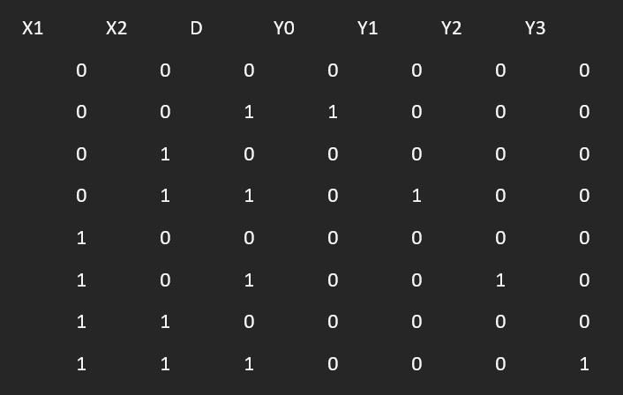

Схема демультиплексора:

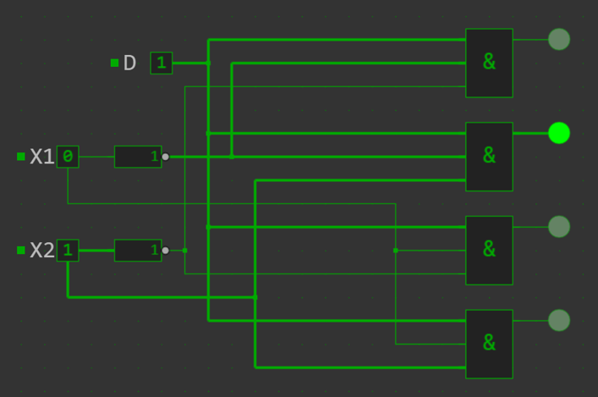

Задание №3

Таблица истинности для одноразрядного сумматора:

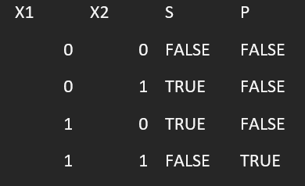

Схема одноразрядного сумматора:
